RELATÓRIO DO TESTE

Cadastro de Multa – Cenário 1: Preenchimento completo e salvamento.

Data do teste: 16/07/2025 11:49:18

🔄 Acessando sistema...

✅ Acessando sistema realizada com sucesso.

Screenshot: acessando_sistema

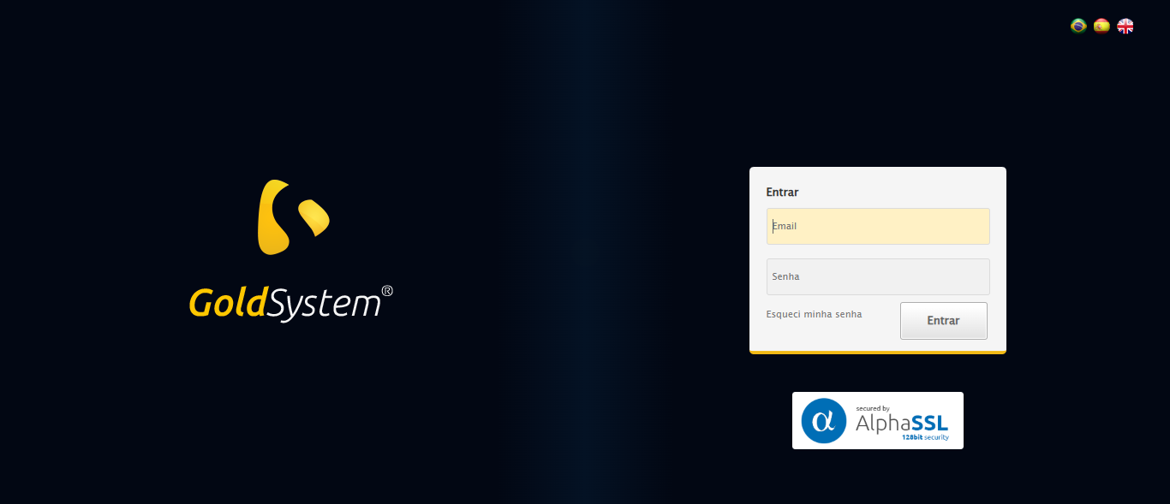

🔄 Realizando login...

✅ Realizando login realizada com sucesso.

Screenshot: realizando_login

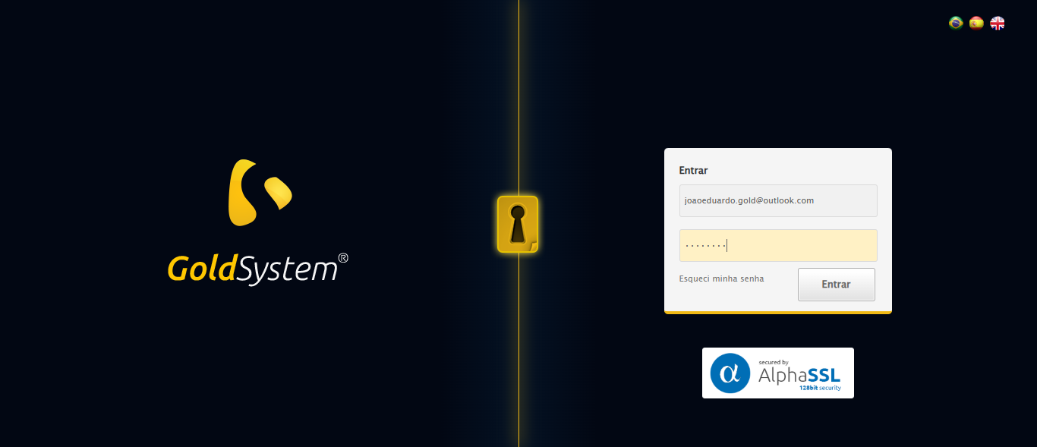

🔄 Esperando página carregar e ajustando zoom...

🔍 Zoom ajustado para 90%.

✅ Esperando página carregar e ajustando zoom realizada com sucesso.

Screenshot: esperando_página_carregar_e_ajustando_zoom

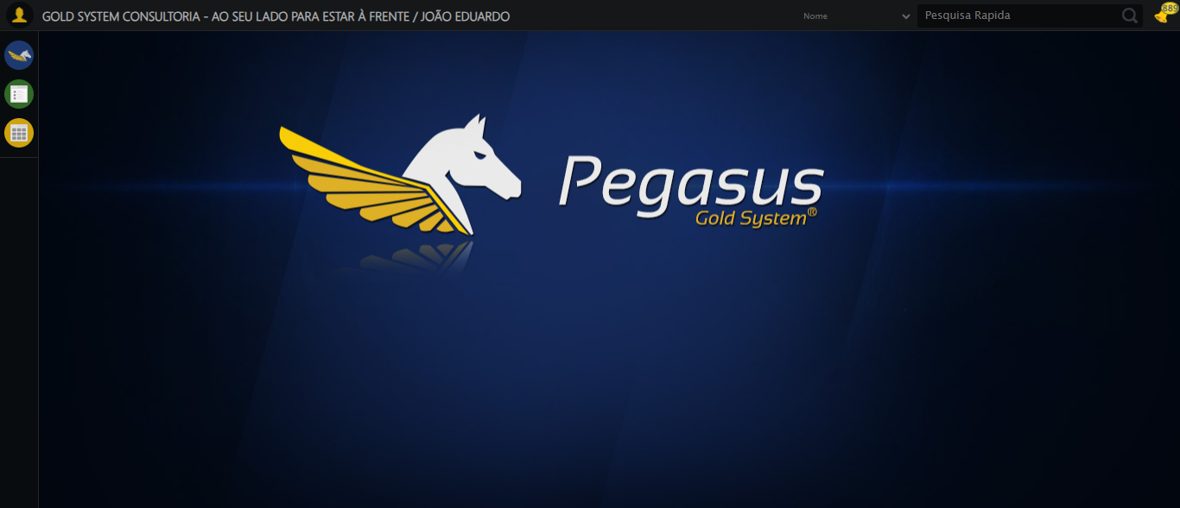

🔄 Abrindo menu Multa...

✅ Abrindo menu Multa realizada com sucesso.

Screenshot: abrindo_menu_multa

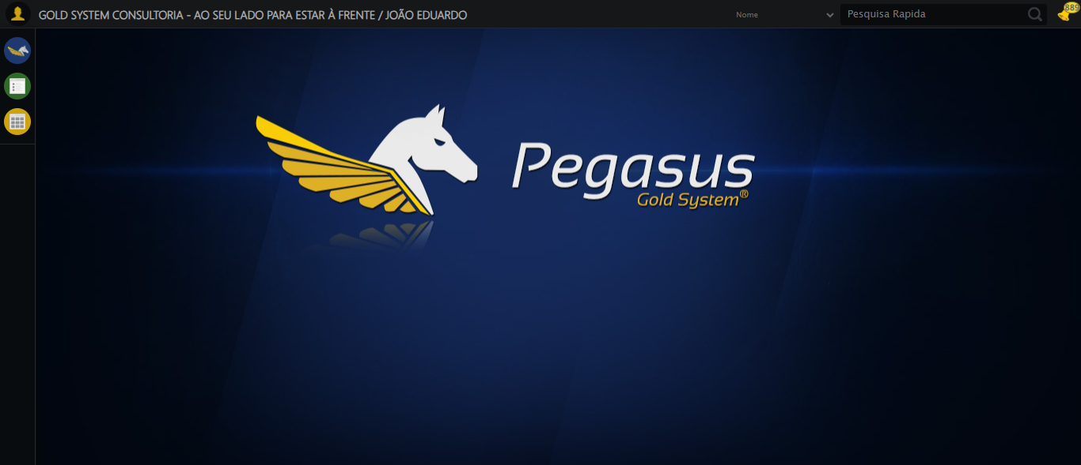

🔄 Clicando em Cadastrar...

✅ Clicando em Cadastrar realizada com sucesso.

Screenshot: clicando_em_cadastrar

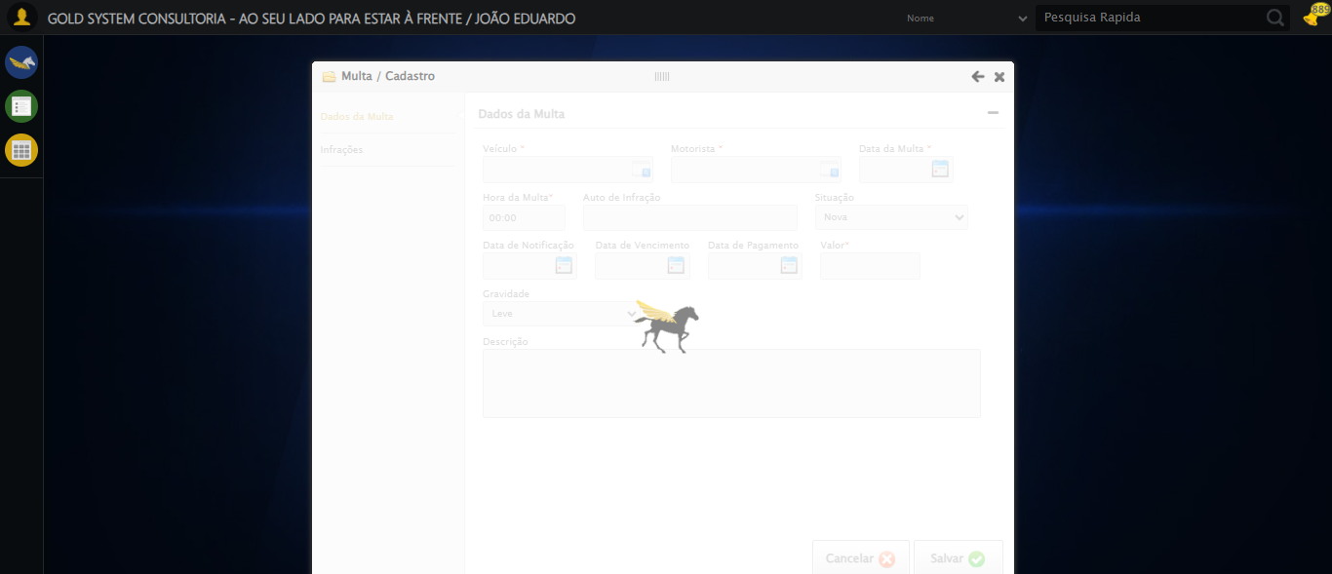

🔄 Selecionando Veículo...

✅ Selecionando Veículo realizada com sucesso.

Screenshot: selecionando_veículo

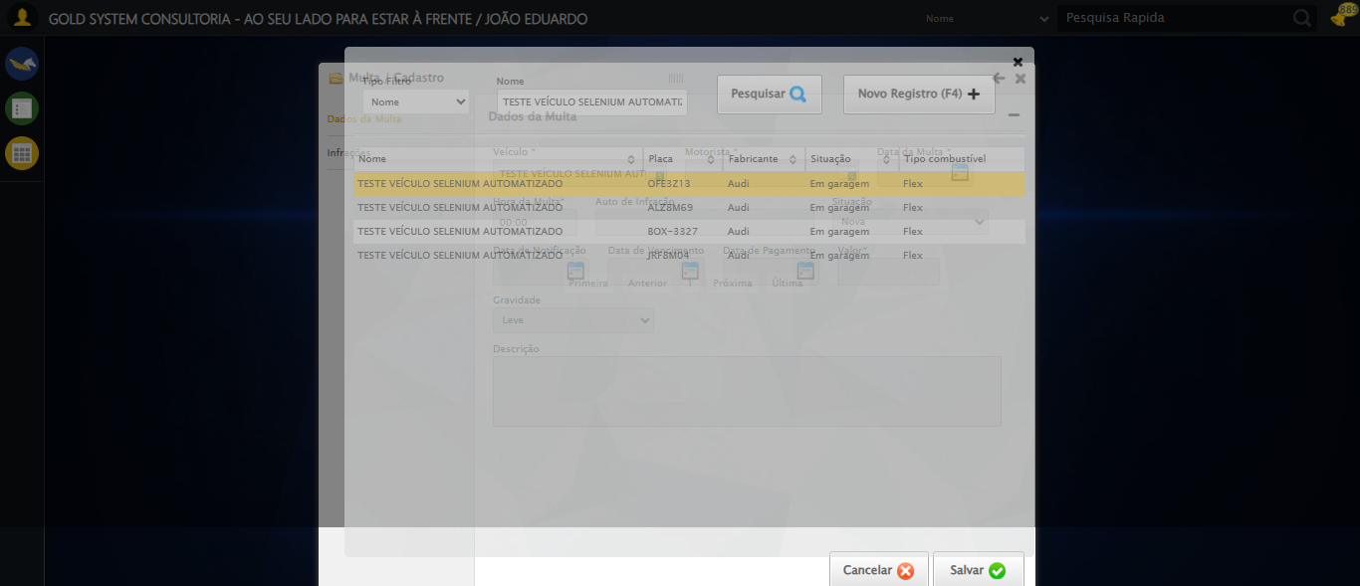

🔄 Selecionando Motorista...

✅ Selecionando Motorista realizada com sucesso.

Screenshot: selecionando_motorista

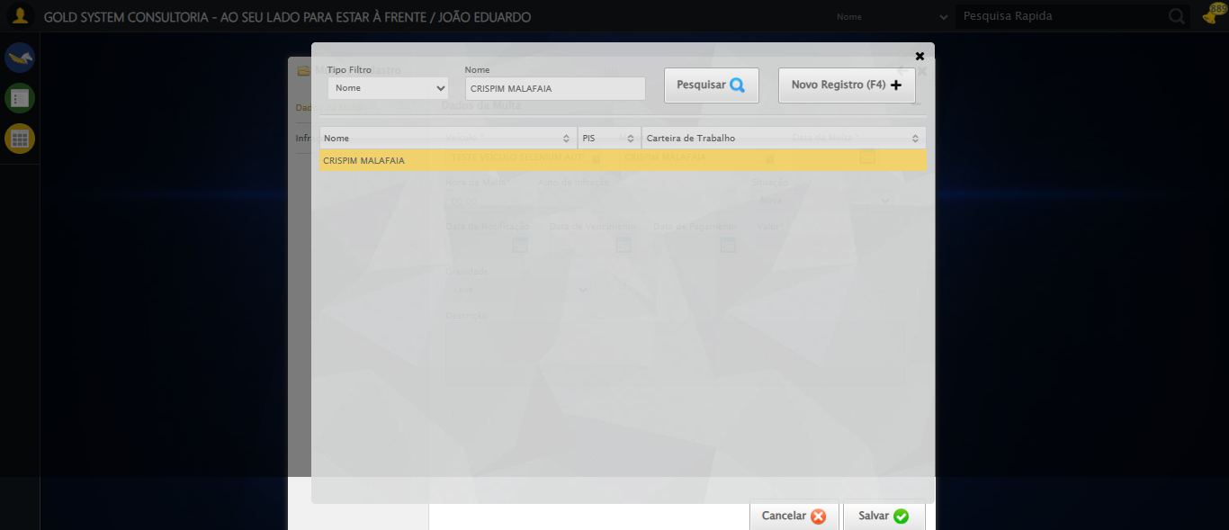

🔄 Preenchendo Data da Multa...

✅ Preenchendo Data da Multa realizada com sucesso.

Screenshot: preenchendo_data_da_multa

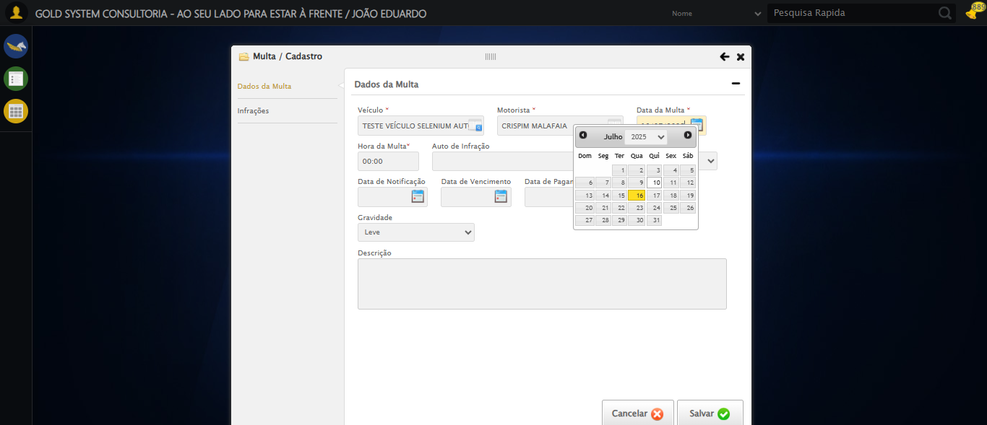

❌ ERRO FATAL: safe_action() missing 1 required positional argument: 'func'

Screenshot: erro_fatal

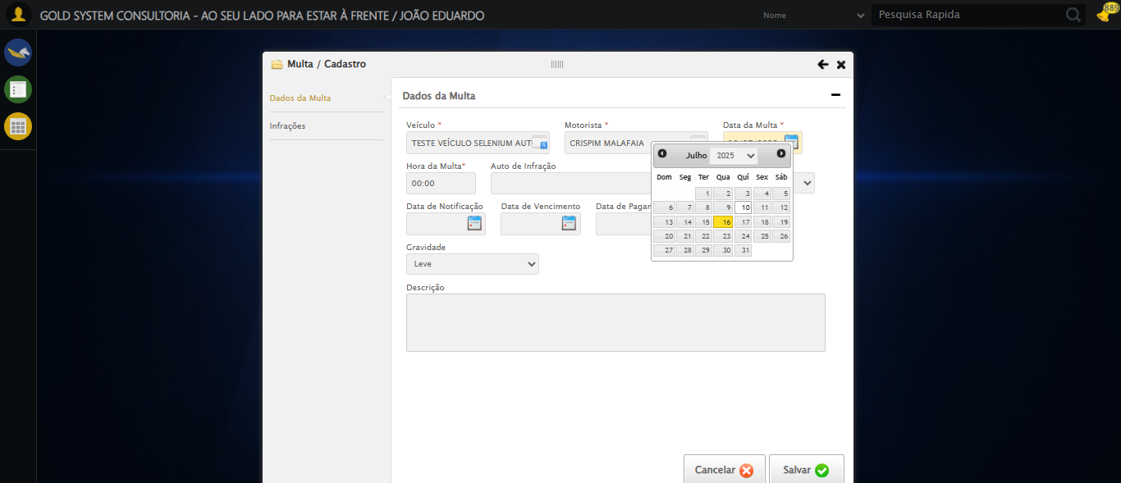

✅ Teste concluído com sucesso.